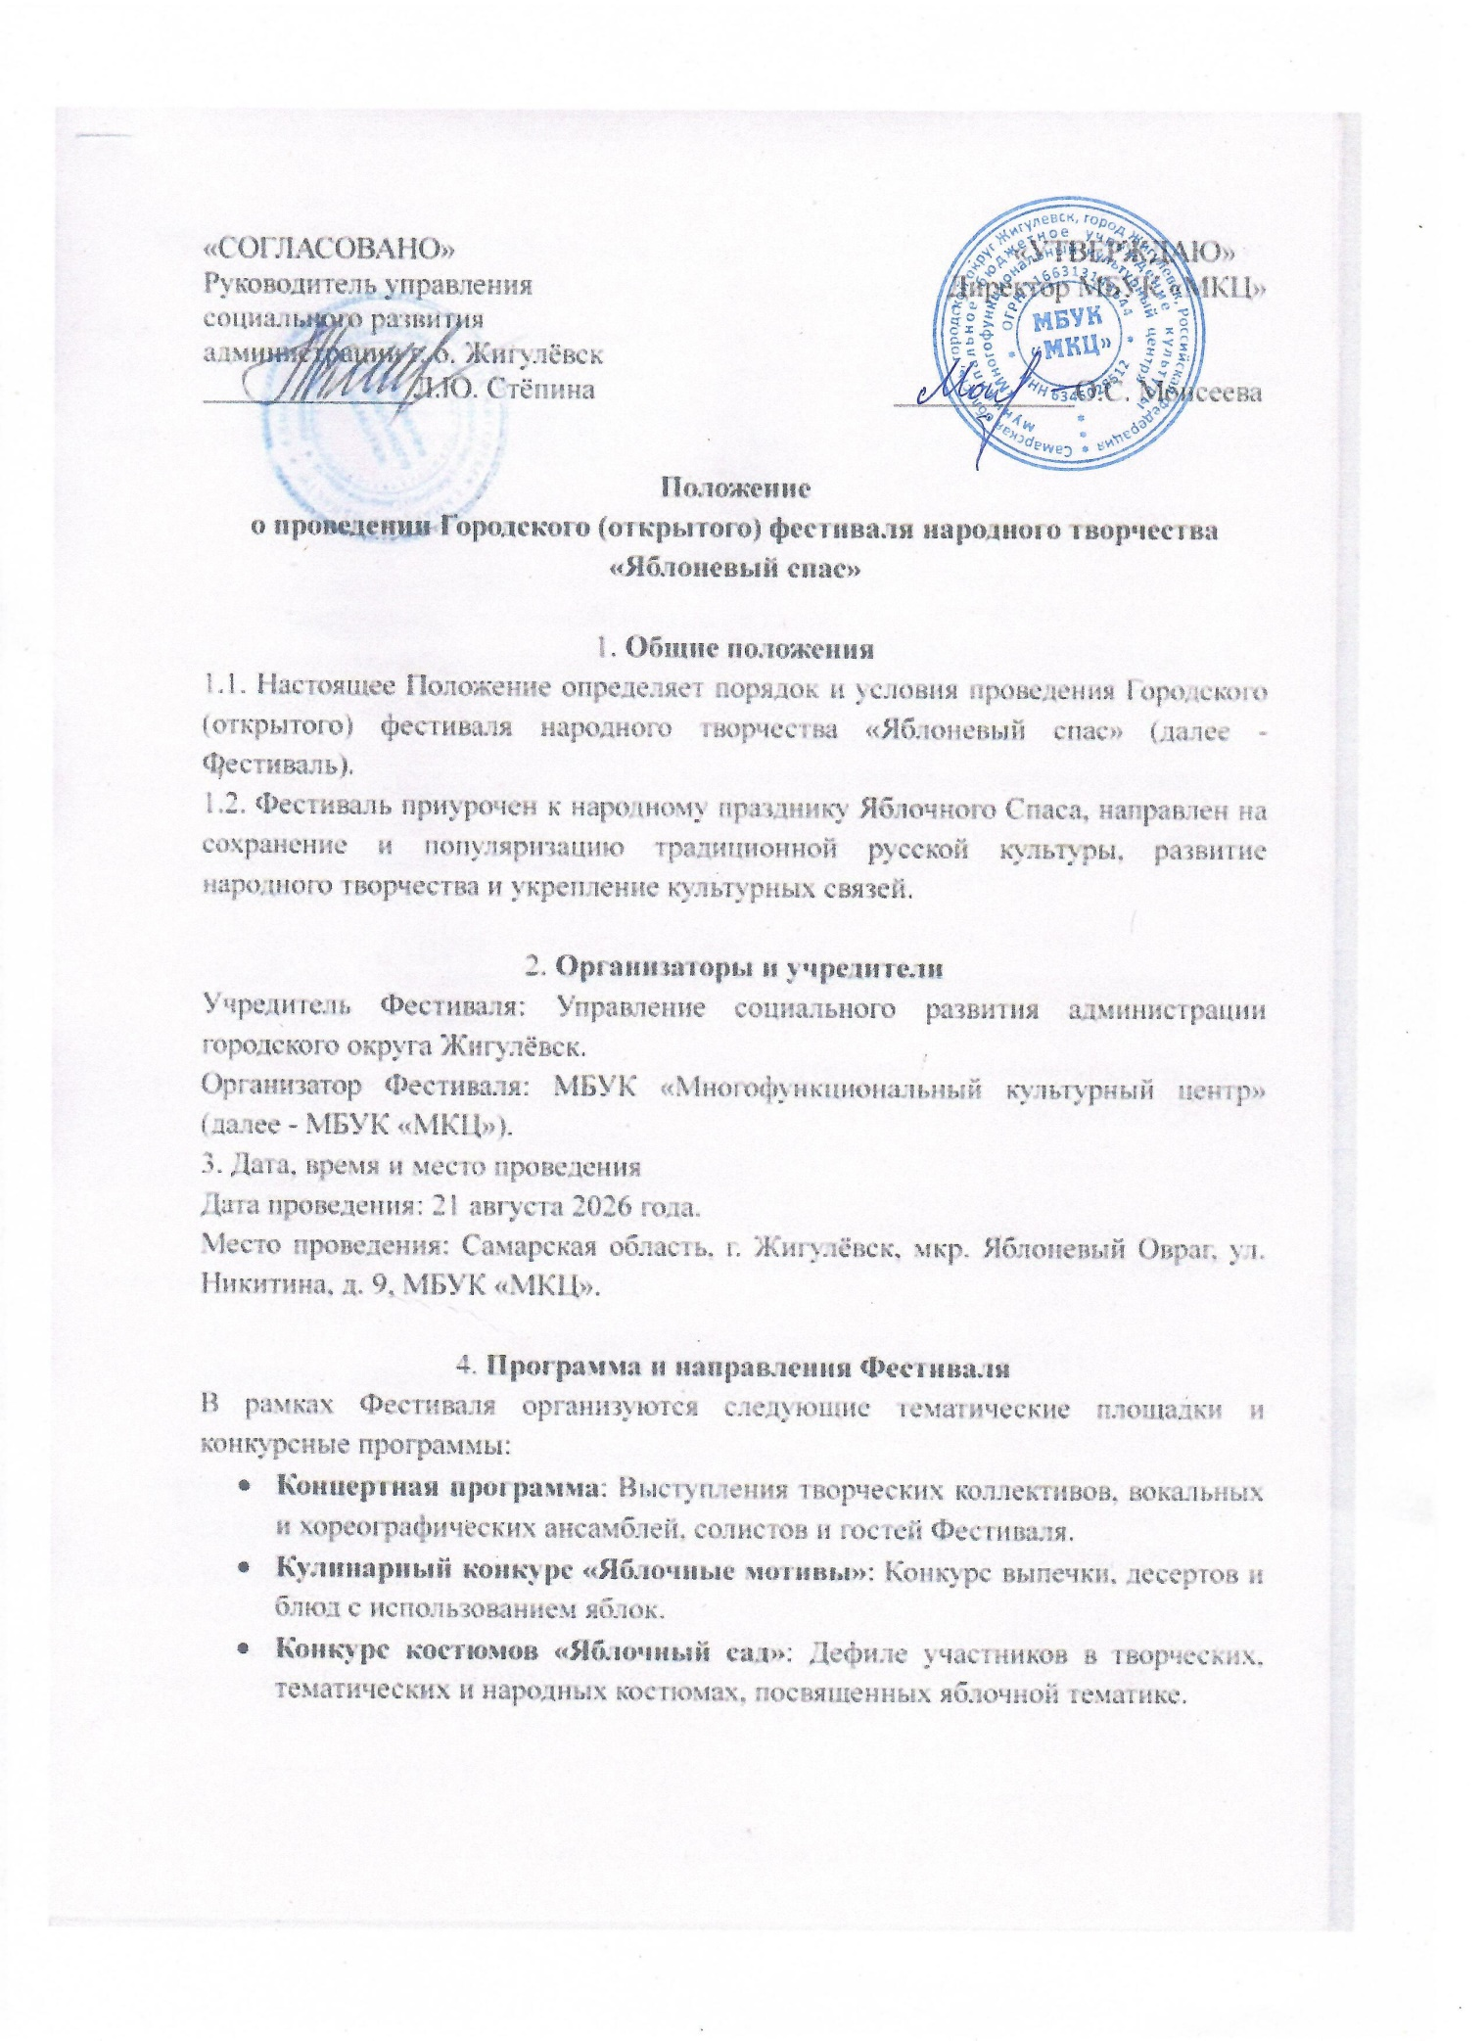
- Фотоконкурс «Яблоневые фантазии»: Выставка и оценка фотографий, отражающих красоту русской природы, яблоневых садов и атмосферу праздника.
Интерактивные площадки:
- Работа тематической фотозоны.
- Проведение творческих мастер-классов по декоративно-прикладному искусству.

5. Условия участия и порядок проведения конкурсов
5.1. Кулинарный конкурс «Яблочные мотивы»
К участию допускаются как индивидуальные авторы, так и творческие коллективы.
Требования: Участники представляют блюда/выпечку, ключевым ингредиентом которых являются яблоки. Каждое изделие должно иметь карточку с названием блюда и ФИО автора.
Критерии оценки: Вкусовые качества, эстетика оформления и оригинальность презентации.
5.2. Конкурс костюмов «Яблочный сад»
Требования: На конкурс принимаются наряды и аксессуары, выполненные в тематике праздника (яблочные мотивы, элементы традиционного народного костюма).
Критерии оценки: Художественная выразительность, оригинальность замысла, качество исполнения и презентация костюма на сцене (дефиле).
5.3. Фотоконкурс «Яблоневые фантазии»
Требования: На конкурс принимаются авторские фотографии (в том числе и в электронном виде на почту организаторов конкурса), соответствующие тематике Фестиваля.
Критерии оценки: Соответствие теме, техническое качество, композиция и оригинальность кадра.

6. Подведение итогов и награждение
6.1. Для оценки конкурсных работ и выступлений создается профессиональное Жюри, в состав которого входят специалисты культуры и искусства.
6.2. В каждом конкурсе определяемы Победители (1,2,3 место)
6.3. Все участники конкурсов награждаются памятными дипломами, а победители - ценными призами и дипломами победителей.
6.4. Решение Жюри является окончательным и пересмотру не подлежит.

7. Порядок и условия подачи заявок
7.1. Для участия в конкурсных программах и выступлениях необходимо направить заявку (формат в Приложении 1) и согласие на обработку персональных данных (Приложение 2 и 3) в оргкомитет Фестиваля до 14.08.2026 года. Если участник принимает участие в нескольких направлениях фестиваля, то на каждое направление подается отдельная заявка.
7.2. Контакты Оргкомитета:
Адрес: Самарская область, г. Жигулёвск, мкр. Яблоневый Овраг, ул. Никитина, д. 9.
Телефон: 8 987 982-29-24 (Устимов Николай Павлович), 8 902 152-12-58 (Говорова Анастасия Алексеевна), 8 987 970-68-69 (Рудых Дмитрий Александрович)
E-mail: mbuk-mkc@mail.ru

- Финансирование
Финансирование фестиваля проводится за счёт бюджета городского округа Жигулёвск и спонсорских средств.

Приложение 1

ЗАЯВКА
на участие в Городском (открытом) фестивале народного творчества «Яблоневый спас» 2026г.

ФИО участника / Название коллектива (с указанием количества человек)
ФИО руководителя (при наличии):
Название учреждения / организации:
Выбранное направление (Концерт / Кулинарный конкурс «Яблочные мотивы» / Конкурс костюмов «Яблочный сад» / Фотоконкурс «Яблоневые фантазии» / Мастер-класс)
Название конкурсной работы / Название номера для концертной программы с указанием авторов слов и музыки
Контактный телефон, e-mail
Технические требования (микрофоны, столы для мастер-класса и т.д.)

Приложение №2

Согласие на обработку персональных данных от законного представителя участника

Директору МБУК «МКЦ»
О.С. Моисеевой
от______________________
______________________
контактный номер телефона______________________

Я,________________________________________________________________________________
(Ф.И.О. родителя полностью)
как законный представитель
настоящим даю свое согласие на обработку в муниципальном бюджетном учреждении культуры «Многофункциональный культурный центр» г.о. Жигулевск Самарской области персональных данных своего ребенка
____________________________________________________________________________________________________________________________________________________________________
(Ф.И.О. ребенка полностью) (дата рождения)
к которым относятся:
- ФИО ребенка;
- дата рождения;
- контактные телефоны;
Я даю согласие на использование персональных данных своего ребенка для участия в Городском (открытом) фестивале народного творчества «Яблоневый спас» и распространения результатов конкурса.
Настоящее Согласие представляется на осуществление действий в отношении персональных данных моего ребенка, которые необходимы для достижения указанных выше целей, включая сбор, систематизацию, накопление, хранение, уточнение (обновление, изменение), использование данных и на размещение фото и видео в СМИ и на официальных сайтах учреждения. МБУК «МКЦ» гарантирует, что обработка персональных данных осуществляется в соответствии с действующим законодательством РФ.
Я проинформирован, что МБУК «МКЦ» гарантирует, что будет обрабатывать персональные данные как неавтоматизированным, так и автоматизированным способом обработки.
Данное Согласие действует до достижения целей обработки персональных данных участника Городского (открытого) фестиваля народного творчества «Яблоневый спас».
Согласие может быть отозвано по моему письменному заявлению.
Я подтверждаю, что, давая такое Согласие, я действую по собственной воле и в интересах своего ребенка.

Дата: ______________ Подпись_______/_________________________

Приложение №3

Согласие на обработку персональных данных
совершеннолетнего участника

Директору МБУК «МКЦ»
О.С. Моисеевой
от______________________
______________________
контактный номер телефона______________________

Я,________________________________________________________________________________
(Ф.И.О. полностью, дата рождения)

настоящим даю свое согласие на обработку в муниципальном бюджетном учреждении культуры «Многофункциональный культурный центр» г.о. Жигулевск Самарской области моих персональных данных
к которым относятся:
- ФИО.
- дата рождения
- контактные данные
Я даю согласие на использование персональных данных для участия в Городском (открытом) фестивале народного творчества «Яблоневый спас» и распространения результатов конкурса.
Настоящее Согласие представляется на осуществление действий в отношении моих персональных данных, которые необходимы для достижения указанных выше целей, включая сбор, систематизацию, накопление, хранение, уточнение (обновление, изменение), использование данных и на размещение фото и видео в СМИ и на официальных сайтах учреждения. МБУК «МКЦ» гарантирует, что обработка персональных данных осуществляется в соответствии с действующим законодательством РФ.
Я проинформирован, что МБУК «МКЦ» гарантирует, что будет обрабатывать персональные данные как неавтоматизированным, так и автоматизированным способом обработки.
Данное Согласие действует до достижения целей обработки персональных данных участника Городского (открытого) фестиваля народного творчества «Яблоневый спас».
Согласие может быть отозвано по моему письменному заявлению.
Я подтверждаю, что, давая такое Согласие, я действую по собственной воле и в своих интересах.

Дата: ______________ Подпись_______/_________________________

